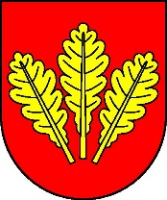
Mesto Nová Dubnica
Mestský úrad, Trenčianska 45/41, 018 51 Nová Dubnica

Číslo: OSO/2023 Nová Dubnica, 18.12.2023

Uznesenie Mestského zastupiteľstva v Novej Dubnici
zo dňa 14. decembra 2023

10. Všeobecne záväzné nariadenie mesta Nová Dubnica č. 10/2023 o miestnych daniach na území mesta Nová Dubnica

U z n e s e n i e č. 115

Mestské zastupiteľstvo na základe prerokovaného návrhu

- s c h v a ľ u j e

návrh Všeobecne záväzného nariadenia mesta Nová Dubnica č. 10/2023 o miestnych daniach na území mesta Nová Dubnica.

Ing. Peter Marušinec
primátor

Za správnosť:
Ing. Dana Šťastná
vedúca organizačno-správneho oddelenia

